GEOGRAFIA/ PORTUGUÊS - REGIÕES DO BRASIL E SEUS ESTADOS
Para conhecer um pouco mais sobre o mapa do Brasil e as cinco regiões assista ao vídeo que está disponível no link abaixo.
https://youtu.be/pDgRa5vltWw

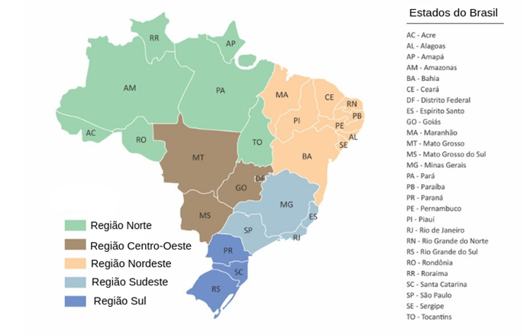
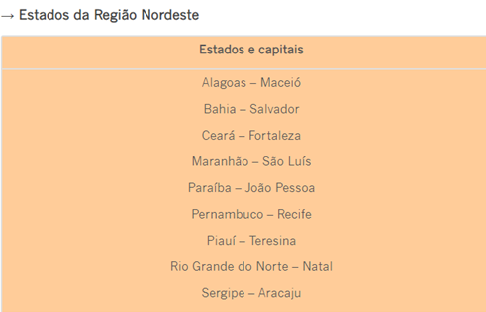

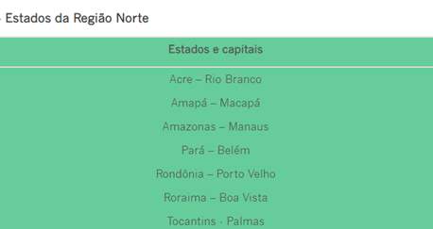

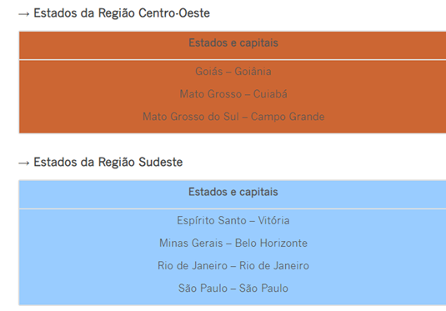

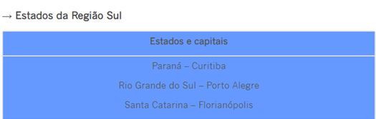

1. Escreva o nome das cinco regiões do Brasil.

1._______________________________________________________________

2. _____________________________________________________________

3. _____________________________________________________________

4. _____________________________________________________________

5. _____________________________________________________________

2. Escreva abaixo o nome de cada estado pertencente a cada região.
REGIÃO NORTE

ESTADOS

REGIÃO SUL

ESTADOS

REGIÃO NORDESTE

ESTADOS

REGIÃO SUDESTE

ESTADOS

REGIÃO CENTRO-OESTE
ESTADOS

